**RELATIVNA ATOMSKA MASA**

**- broj koji nam pokazuje koliko puta je prosječna masa atoma nekog kemijskog elementa veća od atomske jedinice mase dalton, odnosno od 1/12 mase ugljikova izotopa 12C**

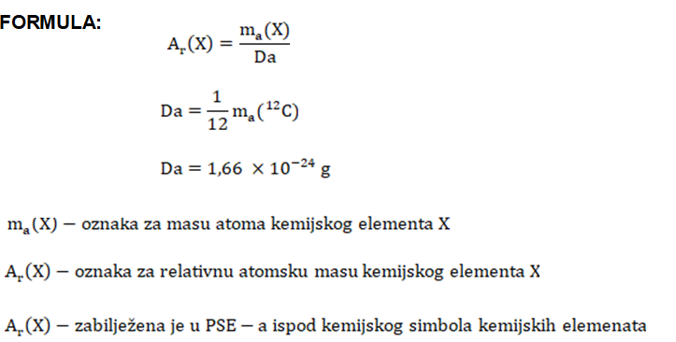

 **Primjer: Prosječna masa atoma aluminija je**

**Izračunaj relativnu atomsku masu aluminija.**

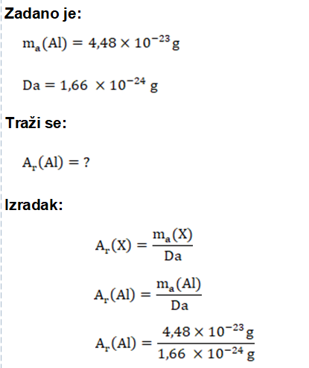

**Rješenje: Relativna atomska masa aluminija je 26,98.**

**Primjer 2: Izračunaj masu atoma sumpora. Rješenje izrazi u Da, g, dag i kg.**

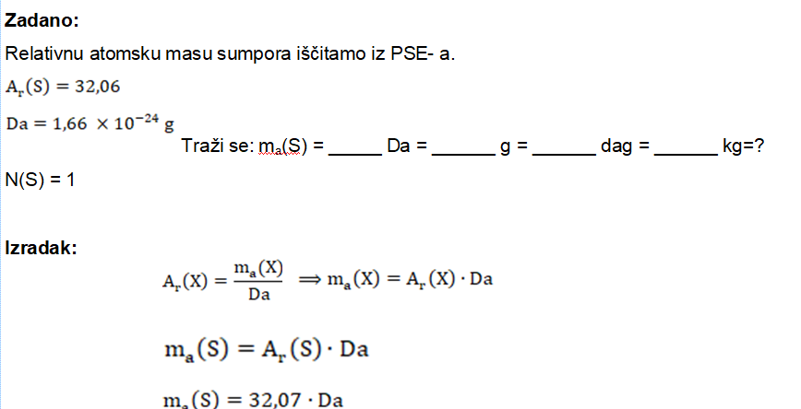

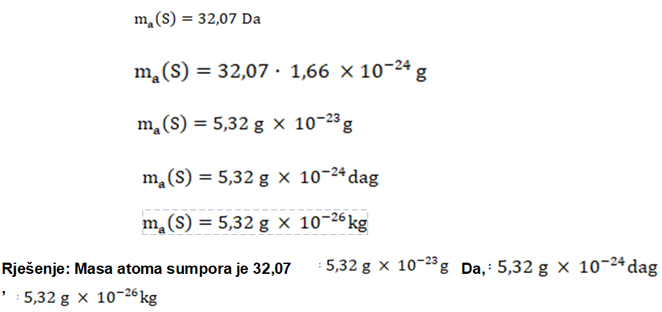

**Rješenje:** Masa atoma sumpora je 32,07 Da, 5,32 Х 10-23g, 5,32 Х 10-24 dag, 5,32 Х 10-26kg.

**Primjer 3. Izračunaj masu 3 atoma kisika. Rezultat izrazi u g.**

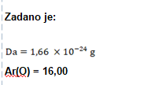

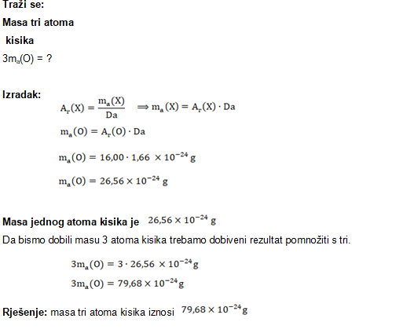ž

**Primjer 4.**

